Nur Nadhirah Nabilah Binti Roslee, 41, Jalam Indah 17,
Taman Cheras Indah, Pandan Indah, Ampang,
56100 WP Kuala Lumpur, Malaysia.

Dr. Mohd Fauzi Bin Fadzil,
Pensyarah Penghayatan Etika & Peradaban,
Fakulti Komputer dan Multimedia,
Universiti Poly-Tech MARA Kuala Lumpur,
56100 WP Kuala Lumpur, Malaysia. 19 FEBURARI 2026

KETIDAKHADIRAN KE KULIAH

Berhubung perkara di atas, saya Nur Nadhirah Nabilah Binti Roslee, AM2412018269 tidak hadir ke kuliah Penghayatan Etika & Peradaban.
- Di sini saya ingin memaklumkan kepada pihak Universiti bahawa saya tidak dapat hadir ke kuliah pada 12 FEBRUARI 2026 (Khamis).
- Ini disebabkan atas sakit (demam). Saya memohon maaf atas ketidakhadiran dan menyebabkan saya tidak dapat mengikuti kuliah.
- Sehubungan dengan itu sebarang kesulitan yang berlaku amat dikesali dan keprihatinan daripada pihak universiti akan ketidakhadiran ke kuliah pada tarikh yang telah dimaklumkan dipertimbangkan. Segala jasa baik pihak universiti amat saya hargai.

Sekian dan terima kasih.

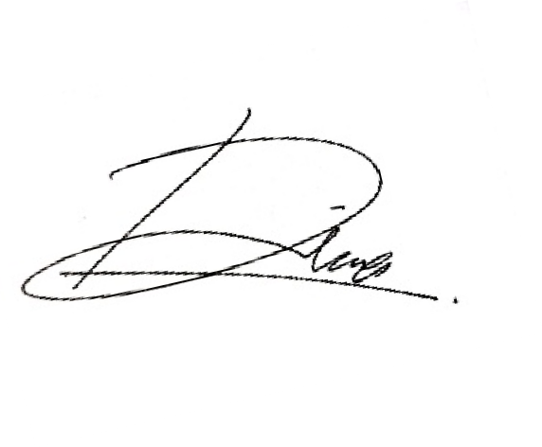
Yang benar,

(NUR NADHIRAH NABILAH BINTI ROSLEE)

